CẤU HÌNH MULTISITE VÀ VIẾT PLUGIN

PHẦN 1: KẾT QUẢ CẤU HÌNH MẠNG LƯỚI (MULTISITE)
- Hình ảnh danh sách các website trong mạng lưới:
Mô tả: Đã cấu hình thành công mạng lưới dạng Sub-directories và tạo thêm 2 site con (Site A, Site B).
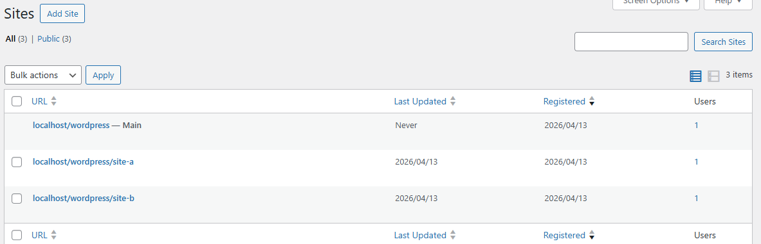

- Hình ảnh kích hoạt Theme cho toàn mạng lưới:
Mô tả: Đã kích hoạt (Network Enable) một giao diện để dùng chung cho tất cả các site.
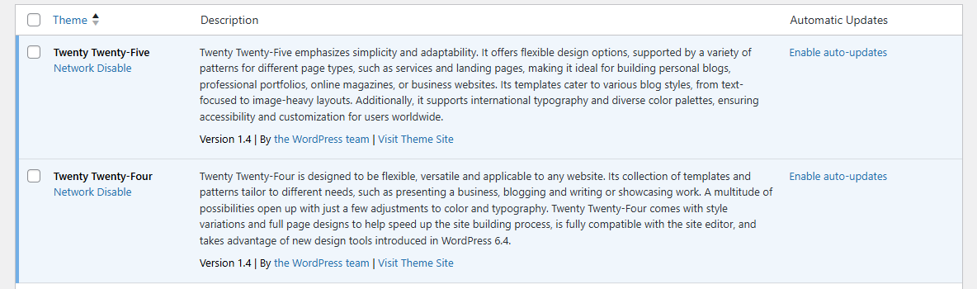

PHẦN 2: KẾT QUẢ LẬP TRÌNH PLUGIN "NETWORK SITE STATS"
- Hình ảnh kết quả hoạt động của Plugin:
Mô tả: Bảng thống kê hiển thị thành công trong Network Dashboard, lấy đúng ID, Tên, Số lượng bài viết và Ngày đăng bài mới nhất của từng site con.
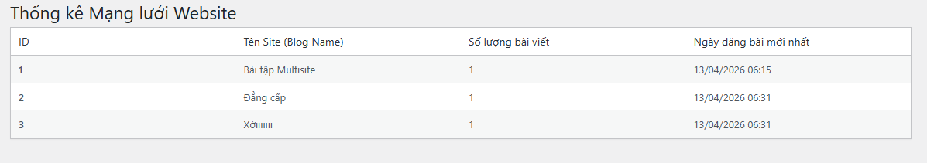
- Giải thích các đoạn code quan trọng:
Để plugin có thể lấy được dữ liệu chính xác từ nhiều trang web khác nhau trong cùng một hệ thống mạng lưới, em đã sử dụng các hàm API cốt lõi của WordPress Multisite như sau:
- get_sites(): Hàm này được sử dụng để truy vấn và trả về danh sách toàn bộ các trang web (sites) hiện đang tồn tại trong mạng lưới. Dữ liệu trả về là một mảng các đối tượng chứa thông tin cơ bản của từng site (như blog_id, domain, path...).
- switch_to_blog( $blog_id ): Đây là hàm quan trọng nhất. Trong môi trường Multisite, nếu chỉ dùng các hàm lấy bài viết thông thường (như wp_count_posts), hệ thống sẽ chỉ đếm bài viết của web gốc. Hàm switch_to_blog() giúp chuyển ngữ cảnh (context) và cơ sở dữ liệu tạm thời sang một site con cụ thể (dựa vào $blog_id). Mọi câu lệnh truy vấn ngay sau hàm này sẽ tương tác trực tiếp với dữ liệu của site con đó.
- restore_current_blog(): Bắt buộc phải gọi hàm này ngay sau khi đã lấy xong dữ liệu của site con bằng switch_to_blog(). Nó giúp khôi phục lại ngữ cảnh hiện tại về mạng lưới gốc, đảm bảo các vòng lặp phía sau hoặc các chức năng khác của Network Admin không bị lỗi truy vấn nhầm Database.

- Kiến trúc dữ liệu Multisite (Database):
Khi kích hoạt Multisite, cấu trúc cơ sở dữ liệu của WordPress thay đổi để phân biệt giữa dữ liệu dùng chung và dữ liệu riêng của từng site:
- Các bảng dùng chung (Global Tables): Điển hình là wp_users và wp_usermeta. Điều này cho phép một tài khoản (User) chỉ cần đăng ký một lần nhưng có thể được cấp quyền quản trị ở nhiều site con khác nhau. Các bảng như wp_blogs và wp_site lưu thông tin cấu trúc mạng lưới.
- Các bảng riêng cho từng site con: Khi tạo một site mới (ví dụ ID = 2), WordPress sẽ tự động sinh ra một bộ bảng mới mang tiền tố chứa ID đó, ví dụ: wp_2_posts (lưu bài viết của site 2), wp_2_options (cấu hình của site 2)... Nhờ cấu trúc này, dữ liệu bài viết của các web con hoàn toàn tách biệt, không bị trộn lẫn với nhau.

